Состав депутатов Совета депутатов муниципального образования «Муниципальный округ Каракулинский район Удмуртской Республики»
Фото | Фамилия, имя, отчество | Место работы, должность | Округ
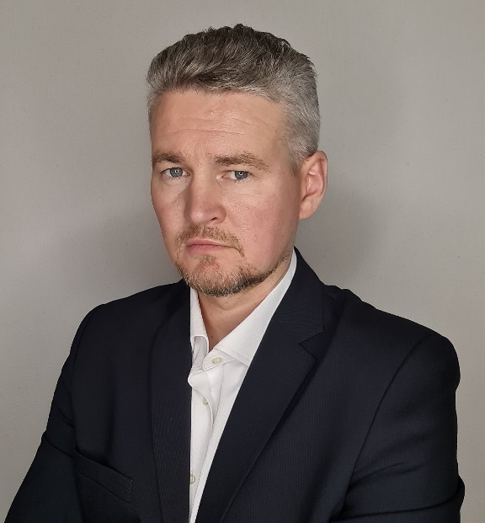 | Турченко Иван Леонидович | ООО "Николо - Березовское", директор | Юбилейный
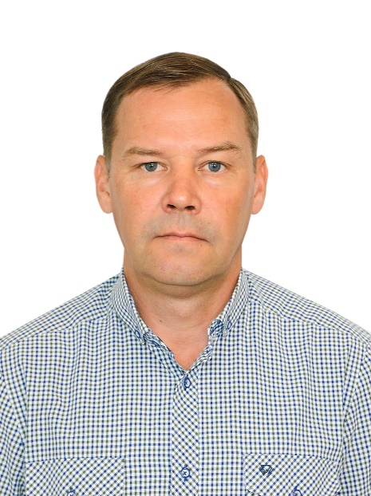 | Истомин Сергей Евгеньевич | ООО "Теплосеть Угра", директор | Северный
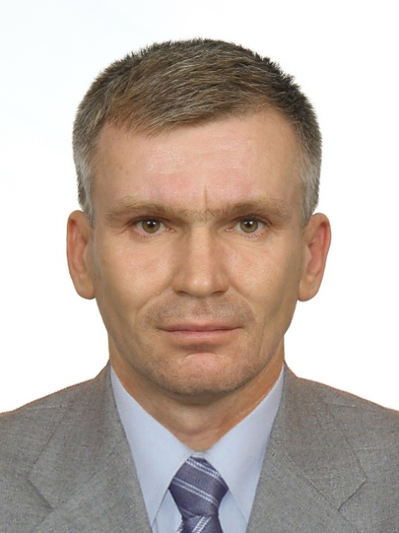 | Гребенев Дмитрий Николаевич | Русская Нива, начальник Производственной Площадки "Агрокомплекс Бабинский". | Пинязьский
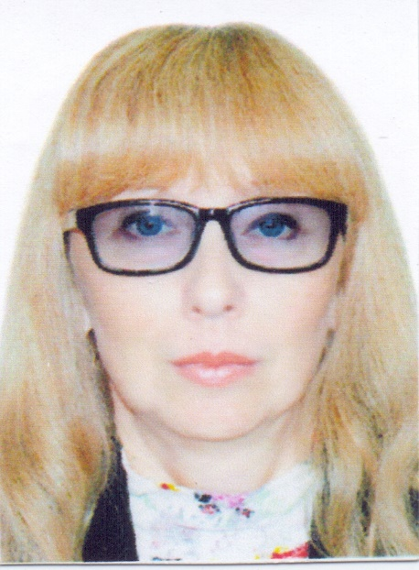 | Бекетова Ольга Николаевна | Директор Муниципального бюджетного учреждения культуры «Центральная библиотека муниципального образования «Каракулинский район» | Прикамский
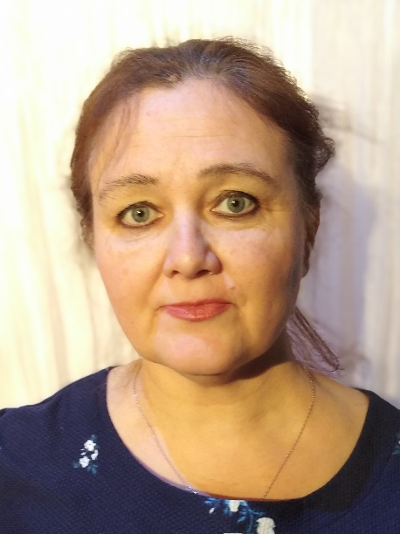 | Бушмакина Анна Валерьевна | МБУК "КРЦК", хормейстер | По Единому пропорциональному изб.округу в составе мун. списка кандидатов, выдвинутого изб. объединением КПРФ
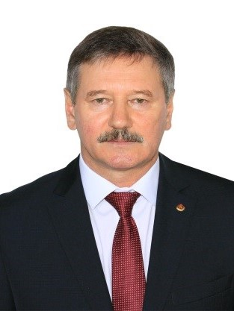 | Гилмутдинов Фидус Дилфасович | 32-я пожарно-спасательная часть ГУ УР "ГПС УР", начальник | Каманинский
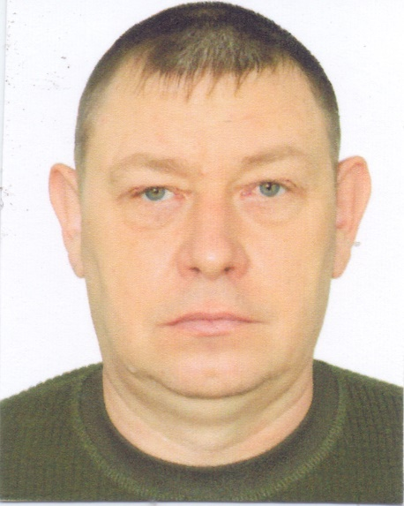 | Глухов Алексей Геннадьевич | Оператор по поддержанию пластового давления цеха поддержания пластового давления нефтегазодобывающего управления №1 АО «Белкамнефть» имени А.А. Волкова | Арзамасцевский
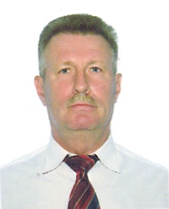 | Елсуков Виктор Дмитриевич | ИП ГКФХ Елсуков Виктор Дмитриевич, директор | Чегандинская
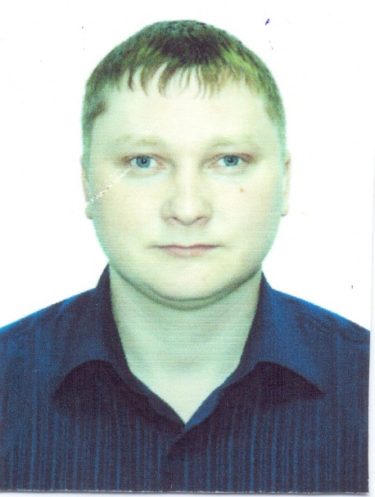 | Исаенко Юрий Павлович | ПП " Прикамье" ООО " Русская Нива", директор | Кулюшевский
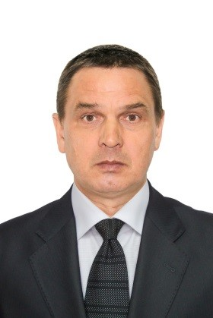 | Коростин Леонард Леонидович | Председатель районного Совета депутатов | Ныргындинский
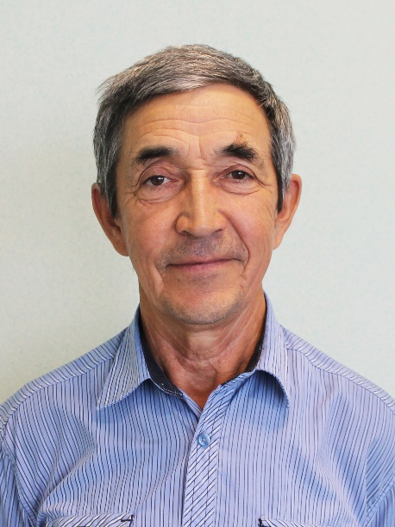 | Коростин Пётр Леонидович | КФХ | По Единому пропорциональному изб.округу в составе мун. списка кандидатов, выдвинутого изб. объединением ЕР
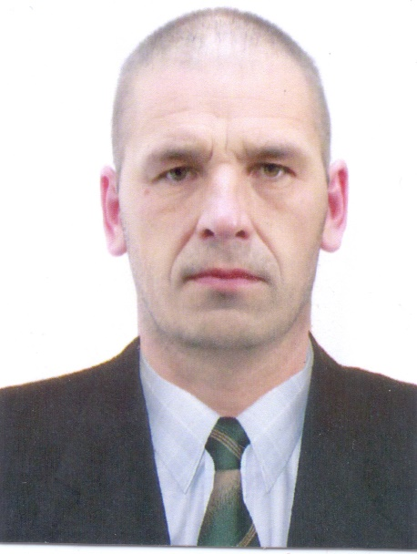 | Лаишевцев Алексей Геннадьевич | ООО "ПМК", директор | По Единому пропорциональному изб.округу в составе мун. списка кандидатов, выдвинутого изб. объединением  Справедливая Россия
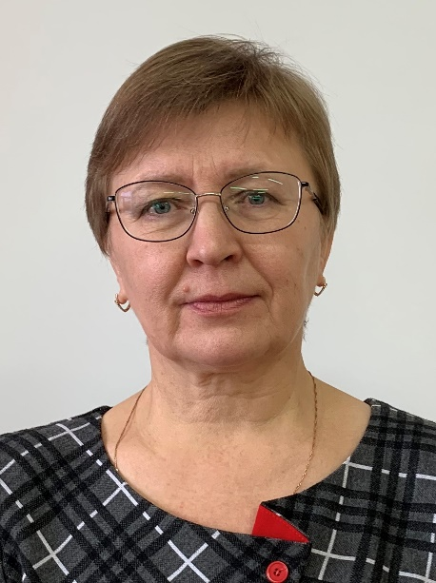 | Мерзлякова Надежда Викторовна | МБОУ "Боярская СОШ", учитель | По Единому пропорциональному изб.округу в составе мун. списка кандидатов, выдвинутого изб. объединением ЕР
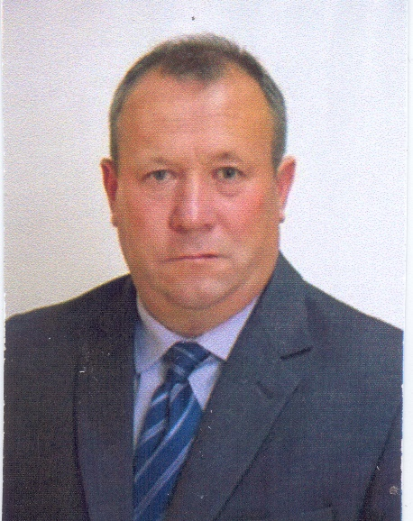 | Мухачев Николай Александрович | Учитель, МБОУ «Вятская СОШ». | По Единому пропорциональному изб.округу в составе мун. списка кандидатов, выдвинутого изб. объединением КПРФ
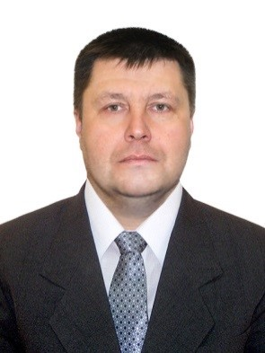 | Мухачев Александр Вячеславович | ИП | Центральный
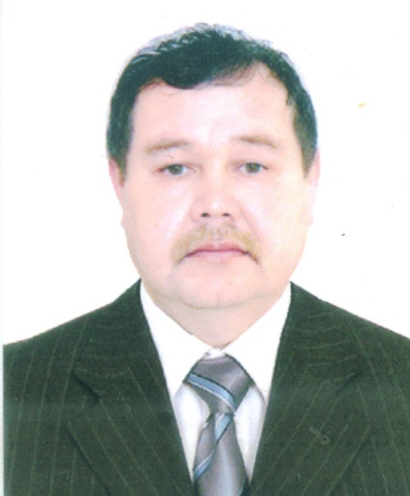 | Осипов Эдуард Витальевич | МБОУ Быргындинская СОШ, учитель, заместитель директора по учебно-воспитательной работе | Быргындинский
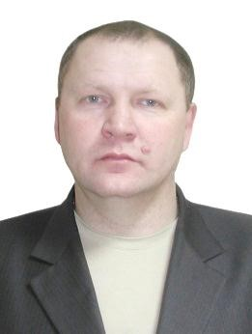 | Парфенов Сергей Алексеевич | ООО "Имени XXII съезда КПСС", директор | Малокалмашинский
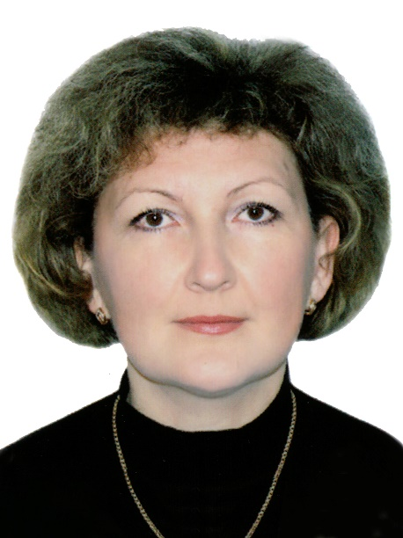 | Полянкина Ирина Владимировна | безработная | По Единому пропорциональному изб.округу в составе мун. списка кандидатов, выдвинутого изб. объединением ЕР
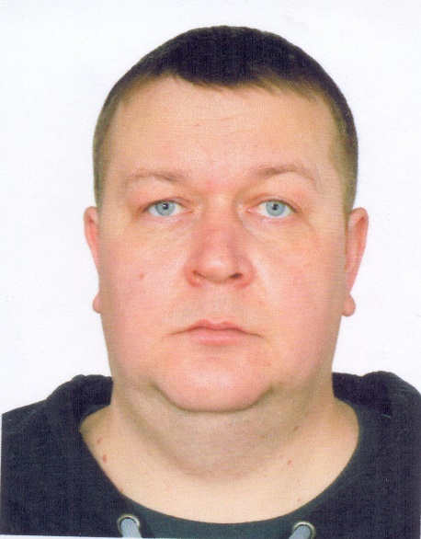 | Судаков Михаил Николаевич | МБОУ "Чегандинская СОШ", учитель | Чегандинский
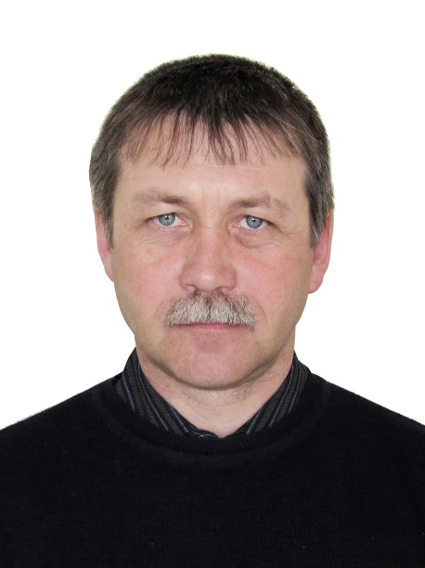 | Тебеньков Владимир Михайлович | МБУК "КРЦК" "Арзамасцевский СДК", заведующий. | По Единому пропорциональному изб.округу в составе мун. списка кандидатов, выдвинутого изб. объединением ЕР
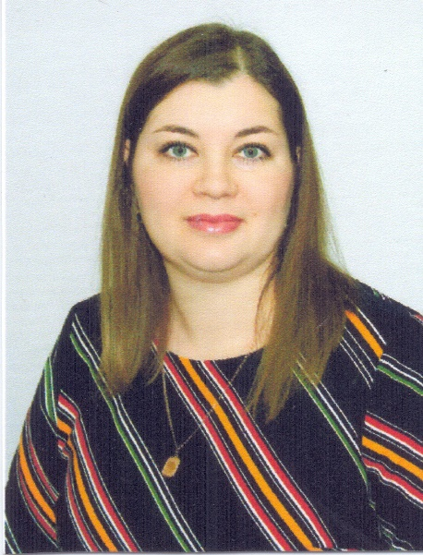 | Устюгова Гульнара Шамильевна | МБОУ "Каракулинская СОШ", директор | Ильинский
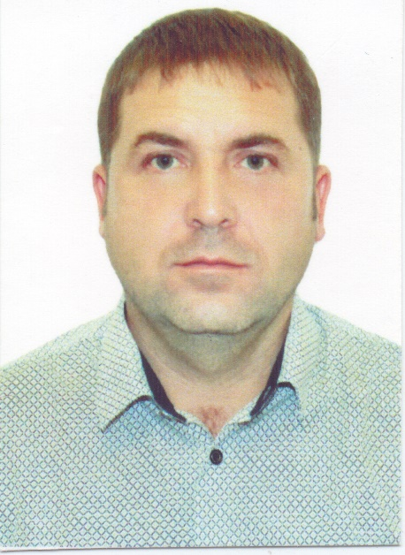 | Чайкин Павел Владимирович | АО Белкамнефть им А.А. Волкова, заместитель начальника | Галановский
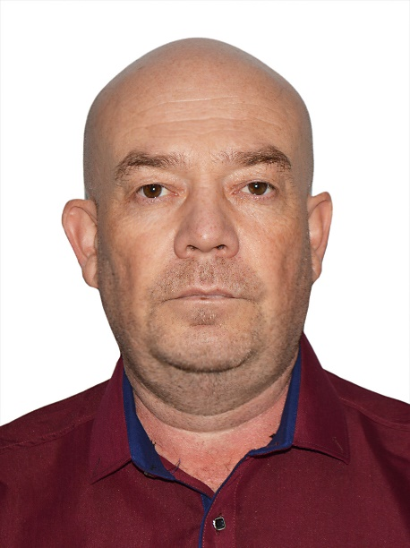 | Шаклеин Дмитрий Владиславович | ИП Шаклеин, руководитель | По Единому пропорциональному изб.округу в составе мун. списка кандидатов, выдвинутого изб. объединением ЛДПР
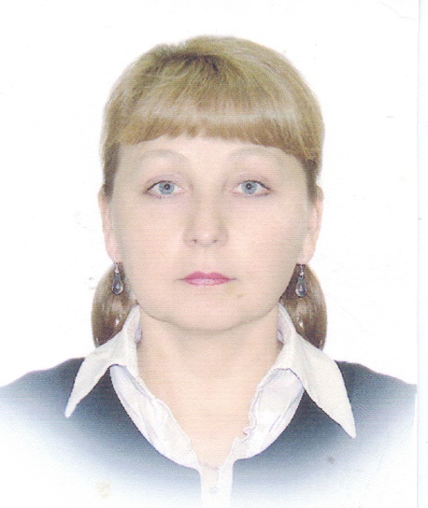 | Якимова Жанна Ивановна | МБУК "КРЦК" "Ныргындинский СДК", заведующая | Ныргындинский

